Anthony CHESTER
Anthony DACHEVILLE
Anthony Ladanza, dit Tony DANZA
Anthony DELON
Anthony Joseph FOYT
Anthony HEWISH
Anthony HOPE
Anthony HOPKINS
Anthony HRABAL
Anthony KAVANAGH
Anthony PERKINS
Anthony POWELL
Anthony QUINN
Anthony SAIDY
Anthony STEVENS
Anthony TROLLOPE

LES SAINTS DU
22 SEPTEMBRE

Le 22 Septembre, nous fêtons les saints Maurice ainsi que les Aimée, les Émérite, les Emmeran, les Florent, les Ion, les Ion, les Iraïde, les Lindrue, les Maure, les Mauricette, les Mauricia, les Mauricienne, les Mauricio, les Maurin, les Maurise, les Maurizio, les Mauro, les Morice, les Moricette, les Morvan, les Mory, les Phocas, les Saintin, les Salaberge et les Serge.

DICTONS METEO
DU 22 SEPTEMBRE

Dicton populaire du jour

Mouettes à l'étang, mauvais temps.

Dicton du jour
Sème tes pois à la saint Maurice, tu en auras à ton caprice.

Dicton quotidien de saison
Automne en fleurs, Hiver plein de rigueur.

RECETTE
DU BONHEUR


Ingrédients :

- De l'amour sans compter
- De l'amitié à satiété
- De la chance à volonté
- Une mesure de bonne santé

* Entoure-toi toujours d'amour et d'amitié. Ne ferme pas la porte aux opportunités.
Rapproches-toi toujours d'avantage de tes rêves. Si le monde ne change pas, avec lui fait la trêve.

* Garde toujours intacte la soif de découverte. Que ta curiosité soit toujours en alerte. Mais surtout soit porté par l'espoir et la foi. Et que la joie de vivre rayonne autour de toi.


A consommer
sans aucune modération.

LES 10 COMMANDEMENTS DU BONHEUR

1 - Sois toujours le premier à dire bonjour.

2 - Fais toi de nouveaux amis mais n'oublie pas les anciens.

3 - Ne perds pas ton temps à apprendre les trucs du métier... Apprends le métier.

4 - Sers toi de l'humour pour faire rire les gens, pas pour rire des gens.

5 - Embrasse tes enfants après les avoir disputés.

6 - A la bourse, n'investis jamais plus que ce que tu es prêt à perdre.

7 - Fais l’amour aussi souvent que possible.

8 - Prends l'habitude de rendre service à des gens qui ne sauront même pas que tu les as aidés.

9 - Répète souvent à tes enfants qu'ils sont fantastiques et que tu leur fais confiance.

10 - Apprends à écouter... Parfois la chance passe tout près, sans faire de bruit.

PREVISIONS
METEO

Beau temps sur toute la France. Cependant, Météo France annonce une pluie de Champagne en région Rhône-Alpes, au restaurant l’Authentine à Saint-Cyr-au-Mont-d’Or, qui passera presque inaperçue grâce à la chaleur et à l’amour qui se fera sentir.
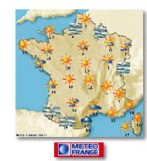

HOROSCOPE
DU JOUR

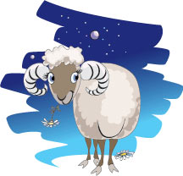 | Bélier  Vous risquez de vous faire de nouveaux amis.
 | Taureau  Attention à l'abus de dragées…
 | Gémeaux  Votre vie sociale sera favorisée.
 | Cancer  Ne prévoyez rien pour demain : il faudra se reposer.
 | Lion  Rugissez pour féliciter le nouveau baptisé et les heureux parents.
 | Vierge  Si votre prénom commence par A, vous serez la star du jour.
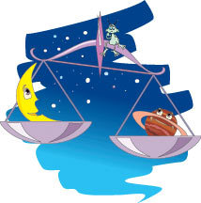 | Balance  Jetez votre pèse-personne. Aujourd’hui, tout est permis.
 | Scorpion  Le soleil brille, il n'en faut pas plus pour vous rendre heureux.
 | Sagittaire  Prévoyez un trou de plus à votre ceinture : grand repas en perspective.
 | Capricorne  Ne changez rien vous êtes parfait.
 | Verseau  Vous risquez de verser une petite larme mais ce n’est que du bonheur !
 | Poissons  Sauce mayonnaise, vous nagerez dans le bonheur.

DISCOURS
POUR ANTHONY

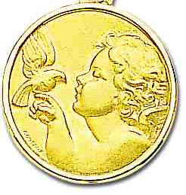
Anthony,

Cela fait presque 10 mois que tu enchantes nos cœurs. En janvier dernier, William m’a demandé si j’acceptais d’être ta marraine. Ce cadeau, que j’espérais si fort sans trop y croire, c’est avec une grande émotion que je l’ai accepté.

Tu as agrandi notre famille et fait de nous une famille nombreuse, une famille heureuse. Dieu et tes parents t’ont donné la vie, je te donnerai tout l’amour d’une marraine. Je serai présente pour t’épauler, te conseiller, te consoler. Je te souhaite de voyager loin, dans le temps, dans l’espace, dans la vie.

Me voilà ta marraine, petit bonhomme, et toi, Anthony, un petit bout de moi pour toujours. Ce n’est d’ailleurs peut-être pas par hasard, si avec les lettres du mot « marraine », on peut former le mot « aimer ».

Ma porte et mon cœur te seront toujours ouverts. Avec tes parents, je demande à Dieu de t’accueillir parmi ses enfants et de t’entourer de son Amour.

Merci Clarisse. Merci Jérôme. Le cadeau que vous me faîtes aujourd’hui a une si grande valeur à mes yeux que je ne sais pas comment vous remercier.

Sandie

PAROLES
DE MOMES


« Maman, dis au Père Noël que j’ai déjà de la patate à modeler. »

« J'ai couru tellement vite : ça m'a coupé la transpiration ! »

« La maman de la mésange, c'est un ange ! »

« Les champignons que l'on peut manger sont comestiques et savonneux. »

« Dis donc, ils sont drôlement grands tes pieds ! Oui, c'est la même taille que les chaussures. »

« Quand on cueille le raisin, on fait une vidange. »

« Je suis plus fort que toi. Non, on a la même taille de force. »

« Comment dit-on chocolat en allemand ? Kinder. »

« Dans mon corps, il y a des cellules avec de grandes cornes qui luttent contre les microbes. Ce sont les anti-cornes. »

« Le jaune d'oeuf, et ben c'est le poussin qui a fondu ! »

« Au printemps, ce n'est pas encore les fruits qui poussent sur les arbres, c'est... les légumes !!! »

POUR INITIER
ANTHONY…

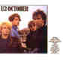
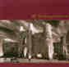

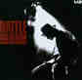

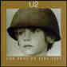

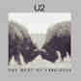

PETITES
RECOMMANDATIONS

Nous vous rappelons que le ridicule ne tue pas. Alors aujourd'hui tout est permis, éclatez-vous et profitez à fond de la fête !!

UN PETIT MOT POUR
UN GRAND MERCI

Un grand Merci à Clarisse, Jérôme, William, Julien et Anthony…

Merci d’avoir si bien préparé le baptême. Merci de nous offrir une si belle famille, nombreuse, heureuse et unie. Merci pour votre gentillesse, pour votre amour et toutes vos bonnes intentions qui font que la vie est belle. Merci pour votre bonne humeur constante.

Et surtout, merci de m’avoir confié ce rôle de marraine. Vous savez combien il me tient à coeur. Merci du fond du cœur de m’avoir choisie.

Avec tout mon amour,
Sandie



